Fromage blanc à la MD
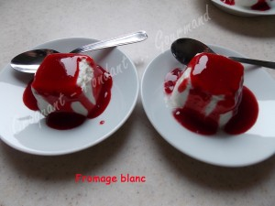 Pour 12 petits fromages blancs
- 1,5 litre de lait - 1 petit suisse (60 g) - 1 sachet de ferment pour yaourt
- Mettre les égouttoirs dans les pots.
- Mélanger le petit suisse avec le ferment.
- Délayer avec un peu de lait.
- Ajouter enfin le reste de lait en mélangeant bien.
- Verser la préparation dans les pots.
- Fermer la MD avec son couvercle.
- Programme 2 - 12 heures
- À la fin du programme, relever les égouttoirs et les caler sur le cran des pots.
- Vider le petit lait dans un bocal ♦♦
- Fermer les pots et les mettre au réfrigérateur.
Si comme moi vous aimez les fromages bien secs et bien denses, ôtez le petit lait qui se forme, jusqu'à ce que vous obteniez la consistance désirée.
- Démouler les pots.

